中石油中石协第八届四次理事（扩大）会
暨行业智能制造高峰论坛的通知

附 件

附件1

中石协第八届四次理事（扩大）会
暨行业智能制造高峰论坛议程
时间 | 内容 | 主持人 | 参加人员
9.27上午 | 中石协第八届四次理事（扩大）会：  - 国资委等有关部门领导讲话；  - 协会年度工作报告；  - 审议提案：刘宏斌接替沈殿成担任中石协第八届理事会理事长的提案；部分副理事长变更的提案；章程补充内容的提案；会费交纳办法修改的提案；部分常务理事、理事变更等提案。大会审议和表决；  - 中石协领导给第一批重点联系企业授牌；  - 全体合影；  - 当选副理事长讲话；  - 中石化、中海油高级副理事长讲话；  - 宣读理事（扩大）会决议并表决；  - 刘宏斌理事长讲话。 | 刘宏斌 | 特邀嘉宾，理事长、常务副理事长、高级副理事长、副理事长、秘书长、常务理事、理事、会员单位代表等
9.27下午 | 行业智能制造高峰论坛：  - 工信部装备司重大技术装备处领导：我国智能制造发展现状及支持政策；  - 中国科协副主席、协会名誉理事长周守为院士：我国油气工业的发展与智能制造；  - 中国机器人产业联盟郝玉成秘书长：发展智能制造的战略思维与创新路径；  - 机械工业仪器仪表综合技术经济研究所欧阳劲松所长：智能制造标准与智能工厂建设；  - 三一石油智能装备有限公司黎中银总经理：智能制造新模式——远程维运服务在三一的实践；  - 其他企业智能制造新模式应用案例。 | 张晗亮 | 特邀嘉宾、全体代表

附件2

中石协第八届四次理事（扩大）会暨行业高峰论坛参会回执
（请于8月20日前报协会行业工作部）
单位名称
姓 名 | 性别 |  | 职 务 | 手 机 | 邮 箱 | 住宿安排
□单间
□合住标间
□不住宿
□单间
□合住标间
□不住宿
□单间
□合住标间
□不住宿
开增值税专用发票信息
单位名称
税号
账号
开户行
地址
电话
（住宿标准：合住每人约340元/晚，包房约630元/晚）
注：请将开发票信息与参会回执一并发到行业工作部邮箱（hybcpeia@163.com）。
附件3
宾 馆 地 图
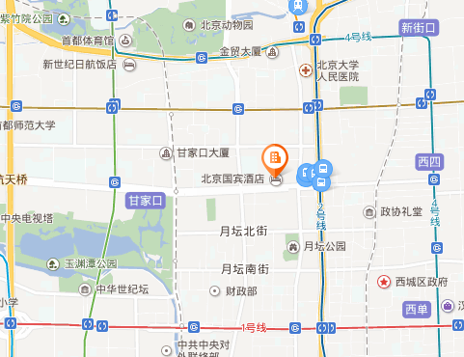

行车路线：
首都机场：距离32.6公里，行车约60分钟
北 京 站：距离9.7公里，行车约30分钟
北京南站：距离11.6公里，行车约35分钟
北京西站：距离6.2公里，行车约25分钟

地铁：2号线阜成门站下车，出D口，步行6分钟，约414米

